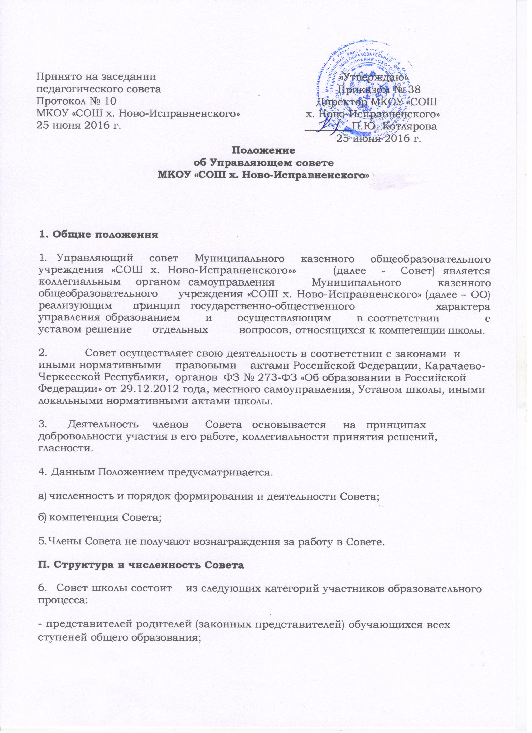

- обучающихся второй и третьей ступени общего образования;
- работников общеобразовательного учреждения (в том числе руководителя ОО);
- представителя учредителя;
- кооптированных членов.
7. Совет создается в составе не более 15 и не менее 10 человек с использованием процедуры выборов, назначения и кооптации.
8. Члены Совета из числа, родителей. (законных представителей) обучающихся всех ступеней общего образования избираются общим собранием родителей (законных представителей);
-собранием родителей (законных представителей) обучающихся первой ступени,
-собранием родителей (законных представителей) обучающихся второй и третьей ступени по принципу один участник родительского собрания - 1 голос.
По итогам выборов в Совет входят 1 представитель от родителей первой ступени, 1 представитель от родителей второй ступени, 1 представитель от родителей третьей ступени.
Работники общеобразовательного учреждения, дети которых обучаются в данном общеобразовательном учреждении, не могут быть избраны в члены Совета в качестве родителей (законных представителей) обучающихся.
Родители (законные представители) обучающихся участвуют в выборах членов Совета общеобразовательного учреждения непосредственно на собрании или через своих представителей - по принципу одна семья (полная или неполная) - один голос, независимо от количества детей данной семьи, обучающихся в данном общеобразовательном учреждении. Общее количество членов Совета из числа родителей (законных представителей) составляет 3 человека.
- В состав Совета входят по одному представителю от обучающихся 9-11 классов.
Члены Совета из числа обучающихся избираются на общем собрании обучающихся 9-11 классов данного общеобразовательного учреждения. Общее количество членов Совета из числа обучающихся составляет три человека, по одному от 9-11 классов.
- Члены Совета из числа работников образовательного учреждения избираются общим собранием работников данного общеобразовательного учреждения.
Общее количество членов Совета из числа работников составляет 3 человека, которые должны являться педагогическими работниками данного образовательного учреждения. Количество членов Совета из числа работников не может превышать одной трети общего числа членов Совета.
- Члены Совета избираются сроком на три года, за исключением членов Совета из числа обучающихся, которые избираются сроком на один год.
- В состав Совета входит один представитель (доверенное лицо) Учредителя общеобразовательного учреждения, в соответствии с приказом о назначении.
- Руководитель общеобразовательного учреждения входит в состав Совета по должности.
Ш. Порядок формирования Совета
Выборы.
С использованием процедуры выборов в Совет избираются представители родителей (законных представителей) обучающихся, представители работников, представители обучающихся ОО.
Участие в выборах является свободным и добровольным. Никто не вправе оказывать на участников образовательного процесса воздействие с целью принудить к участию или неучастию в выборах либо воспрепятствовать их свободному волеизъявлению.
Выборы проводятся голосованием при условии получения согласия лиц быть избранными в состав Совета ОО. Выборы назначаются приказом директора ОО.
О месте и времени проведения выборов извещаются все лица, имеющие право участвовать в выборах, не позднее, чем за семь дней до дня голосования. Наличие письменного подтверждения того, что информация о выборах получена лицами, имеющими право участвовать в выборах обязательно.
Выборы в члены Совета проводятся на общих собраниях соответствующих участников образовательного процесса.

Заседания общего собрания или конференции являются правомочными, если в них принимают участие не менее половины лиц, имеющих право принимать участие в выборах.
Кворум для собрания родителей (законных представителей) обучающихся не устанавливается, если все они были надлежащим образом уведомлены о времени, месте проведения выборов и повестке дня.
Избранными считаются кандидаты, за которых проголосовало наибольшее количество лиц. принявших участие в выборах.
На любой стадии проведения выборов с момента их назначения и до начала голосования
Любой участвующей в выборах или группа участвующих имеет право на выдвижение кандидатов. Участвующие в выборах Совета школы имеют право самовыдвижения в кандидаты в течение этого же срока.
Участники выборов вправе с момента объявления выборов и до дня, предшествующего их проведению, законными методами проводить агитацию, т.е. побуждать или действовать с целью побудить других участников к участию в выборах и/или к голосованию «за» или «против» определенных кандидатов.
Подготовка и проведение всех мероприятий, связанных в выборами, должны осуществляться открыто и гласно.
Проведение всех выборных собраний оформляется протоколами
- Особенности участия в выборах родителей (законных представителей) обучающихся (далее – «родители»):
В выборах имеют право участвовать родители обучающихся всех ступеней общего образования, зачисленных на момент проведения выборов в школу.
Волеизъявление семьи может быть выражено одним из родителей, при этом согласие второго родителя предполагается при условии надлежащего уведомления его о проведении выборов. В случае если родителям обучающегося, лично участвующим в выборах, не удается прийти к единому мнению, голос семьи разделяется, и каждый из родителей участвует в голосовании 1/2 голоса.
16. Особенности участия в выборах обучающихся:
В состав Совета могут быть избраны по одному представителю от обучающихся каждой из параллелей ступени среднего (полного) общего образования. Выборы проводятся на общем собрании соответствующих параллельных классов.
Обучающиеся должны быть проинформированы о результатах выборов в недельный срок с момента проведения выборов.
- Особенности участия в выборах работников ОО.

Право участвовать в заседании общего собрания работников по выборам членов Совета ОО имеют как основные работники ОО, так и работающие на условиях совместительства.
- Споры, возникающие в связи с проведением выборов, разрешаются в порядке, установленном действующим законодательством Российской Федерации.
- Совет школы считается созданным с момента объявления избирательной комиссией результатов выборов членов Совета из числа представителей родителей (законных представителей) обучающихся, обучающихся, работников, а также представителя учредителя. Руководитель ОО по истечении трехдневного срока после получения списка избранных членов Совета издает приказ, в котором объявляет этот список, назначает дату первого заседания Совета, о чем извещает Учредителя.
- Кооптация.
Кооптация - это введение в случаях, предусмотренных уставом общеобразовательного учреждения, в состав Совета ОО новых членов без проведения выборов. Кооптация осуществляется действующим Советом путем принятия постановления. Постановление о кооптации действительно в течение срока работы Совета, принявшего постановление.
О проведении кооптации, не менее чем за две недели до заседания на котором она проводиться, извещается наиболее широкий круг лиц и организаций из числа:
- представителей работодателей, чья деятельность прямо или косвенно связана с общеобразовательным учреждением или территорией, на которой оно
- представителей организаций образования, науки и культуры;
граждан, известных своей культурной, научной, общественной, в том числе благотворительной, деятельностью в сфере образования.

Количество членов Совета, которых можно кооптировать в Совет не более 1\4 от списочного состава Совета.
При этом предлагается выдвинуть кандидатуры на включение в члены Совета школы путем кооптации. Кандидатуры для кооптации также могут быть предложены:
- учредителям школы;
- родителями (законными представителями) обучающихся;
- обучающимися на ступени среднего (полного) общего образования;
- работниками школы,
- заинтересованными юридическими лицами, в том числе государственными и муниципальными органами, включая органы управления образованием.
Допускается самовыдвижение кандидатов для назначения путем кооптации.
Все предложения вносятся в письменном виде с обоснованием предложения.
Во всех случаях требуется предварительное согласие кандидата на включение его в состав
Совета школы.
Кандидатуры лиц, предложенных для включения путем кооптации в члены Совета общеобразовательного учреждения учредителем, рассматриваются в первоочередном порядке.
Кооптация в члены Совета школы производится только на заседании Совета при кворуме не менее трех четвертых от списочного состава избранных и назначенных (в т.ч. по должности) членов Совета и в присутствии представителя учредителя.
Голосование проводится тайно по спискам (списку) кандидатов, составленным (составленному) в алфавитном порядке.
При наличии кандидатов, рекомендованных учредителем школы, составляется отдельный список таких кандидатов (первый список), по которому голосование проводится в первую очередь. Кандидаты, рекомендованные учредителем, считаются кооптированными в члены Совета школы, если за них проголосовало более половины присутствующих на заседании.
При наличии кандидатов, выдвинутых иными лицами, организациями либо в порядке.
Оба списка предоставляются избранным и назначенным членам Совета общеобразовательного учреждения для ознакомления до начала голосования. К предоставляемым для ознакомления спискам должны быть приложены заявления, меморандумы, и любые иные письменные пояснения кандидатов о своих взглядах и мнениях о развитии образования и общеобразовательного учреждения, а также краткая информация о личности кандидатов, но не более чем в пределах согласованной с ними информации о персональных данных.
В случае, когда по итогам голосования по первому списку все вакансии кооптированных членов заполняются, голосование по второму списку не производится. Списки кандидатов вносятся в протокол заседания Совета с приложением согласия кандидатов кооптироваться в члены данного органа управления, выраженного в любой письменной форме, в т.ч. в виде подписи, а кандидатов от юридического лица - с приложением доверенности организации.
По итогам голосования оформляется протокол счетной комиссии состоящей из присутствующих членов Совета, который приобщается к протоколу заседания. Протоколы направляются учредителю, Совет школы объявляется директором в полном составе.

IV. Компетенция Совета
21. Совет вправе принимать решения по вопросам, отнесенным к его компетенции нормативными правовыми актами Российской Федерации, Карачаево-Черкесской Республики, органов местного самоуправления, Уставом
школы, иными локальными нормативными актами ОО.

При определении компетенции Совета следует учитывать, что деятельность Совета направлена на решение следующих задач:
- определение основных направлений развития ОО;
- участие в определении компонента образовательного учреждения в составе реализуемого государственного стандарта общего образования и иных значимых составляющих образовательного процесса в целом (профили обучения, система оценки знаний обучающихся и другие);
- содействие созданию в школе оптимальных условий и форм организации образовательного процесса;

- финансово-экономическое содействие работе ОО за счет рационального
использования выделяемых учреждению бюджетных средств, доходов от собственной, приносящей доход деятельности и привлечения средств из внебюджетных источников;
- обеспечение прозрачности привлекаемых и расходуемых финансовых и материальных средств;
- участие в формировании единоличного органа управления общеобразовательным учреждением и осуществление контроля за его деятельностью;
- контроль за качеством и безопасностью условий обучения и воспитания в общеобразовательном учреждении.
22. Совет школы:
- Утверждает программу развития школы.
- Участвует в разработке и согласовывает локальные акты ОО, устанавливающие виды, размеры, порядок и условия произведения выплат стимулирующего характера работникам общеобразовательного учреждения, показатели и критерии оценки качества и результативности труда работников ОО.
- Участвует в оценке качества и результативности труда работников ОО, распределении выплат стимулирующего характера работникам к согласовывает их распределение в порядке, устанавливаемом локальными актами ОО.
- Обеспечивает участие представителей общественности в процедурах итоговой аттестации обучающихся, в том числе в форме и по технологии единого государственного экзамена; процедуры лицензирования образовательных учреждений; процедуры аттестации администраций образовательных учреждений; деятельности аттестационных, аккредитационных, медальных, конфликтных и иных комиссий; процедуры проведения контрольных и текстовых работ для учащихся, общественной экспертизы (экспертиза

соблюдения прав участников образовательного процесса, экспертиза качества условий организации образовательного процесса в школе, экспертиза инновационных программ)
- участвует в подготовке и утверждает публичный (ежегодный) доклад общеобразовательного учреждения, (публичный доклад подписывается совместно председателем управляющего совета и директором школы».
23. Согласовывает по представлению директора школы:
- компонент общеобразовательного учреждения государственного стандарта общего образования и профили обучения;
- годовой календарный учебный график;
- бюджетную заявку, смету бюджетного финансирования и смету расходования средств, полученных школой от уставной приносящей доходы деятельности и из иных внебюджетных источников;
- введение новых методик образовательного процесса и образовательных технологий;
24. Принимает решение:
- о введении (отмене) единой в период занятий формы одежды для обучающихся и педагогических работников, порядке ее введения и источниках финансирования затрат на ее приобретение
об исключении обличающегося из школы и согласовывает его с комиссией по делам несовершеннолетних и защите их прав.
25. Содействует привлечению внебюджетных средств для обеспечения деятельности и развития школы.
26. Дает согласие на сдачу в аренду имущества школы.
27. Рассматривает жалобы и заявления обучающихся, родителей (законных представителей) на действия (бездействие) педагогических и административных работников школы.
28. Осуществляет контроль за качеством и безопасностью условий обучения, воспитания и труда в общеобразовательном учреждении, принимает меры к их улучшению.
29. Вносит директору школы предложения в части:
- материально-технического обеспечения и оснащения образовательного процесса, оборудования помещений общеобразовательного учреждения (в пределах выделяемых средств);
- выбора учебников из утвержденных федеральных перечней учебников рекомендованных (допущенных) к использованию в образовательном процессе;
- создания в школе необходимых условий для организации питания, медицинского
обслуживания обучаюшихся:
- организации промежуточной и итоговой аттестации обучающихся;
- мероприятии по охране и укреплению здоровья обучающихся;
- развития воспитательной работы в школе.
30. Ходатайствует перед директором о расторжении трудового договора с работниками ОО (при наличии предусмотренных действующим законодательством Российской Федерации оснований).
31. Рекомендует учредителю для назначения на должность руководителя общеобразовательного учреждения и ходатайствует перед учредителем о расторжении трудового договора с ним (при наличии предусмотренных действующим законодательством Российской Федерации оснований).
32. Заслушивает отчет директора ОО по итогам учебного и финансового года.
В случае неудовлетворительной оценки отчета директора Совет вправе направить учредителю обращение, в котором мотивирует свою оценку и вносит предложения по совершенствованию работы администрации школы.
33. Рассматривает иные вопросы, отнесенные к компетенции
Совета законодательством Российской Федерации, Карачаево-Черкесской Республики, органов местного самоуправления, Уставом школы, иными локальными нормативными актами школы.
34. По вопросам, для которых Уставом ОО Совету не отведены полномочия на принятие решений, решения Совета носят рекомендательный характер.
V. Порядок организации деятельности Совета
35. Совет школы возглавляет председатель, избираемый тайным голосованием из числа родителей (законных представителей), избранных в Совет школы, либо из числа кооптированных в Совет членов. На случай отсутствия председателя Совет, из своего
состава, избирает заместителя председателя.
Для организации и координации текущей работы, ведения протоколов заседаний и иной документации Совета, избирается секретарь Совета.
Председатель, заместитель председателя и секретарь Совета избираются на первом заседании Совета, которое созывается руководителем общеобразовательного учреждения позднее чем через месяц после его формирования.

Управляющий совет вправе в любое время переизбрать председателя, заместителя председателя и секретаря Совета.
36. Основные вопросы, касающиеся порядка работы Совета и организации его деятельности регулируются уставом и иными локальными актами школы.
37. При необходимости более подробной регламентации процедурных вопросов, касающихся порядка работы Совета, на одном из первых заседаний разрабатывается и утверждается Регламент работы Совета, который устанавливает:
- периодичность проведения заседаний;
- сроки и порядок оповещения членов Совета о проведении заседаний;
- сроки предоставления членам Совета материалов для работы;
- порядок проведения заседаний;
- определение постоянного места проведения заседаний и работы Совета;
- обязанности председателя и секретаря Совета;
- порядок ведения делопроизводства Совета;
- иные процедурные вопросы.
38. Организационной формой работы Совета являются заседания, которые проводятся по мере необходимости, но не реже одного раза в квартал.
Внеочередные заседания Совета проводятся:
- по инициативе председателя Совета;
- по требованию руководителя школы;
- по требованию представителя учредителя;
- по заявлению членов Совета, подписанного не менее чем 1\3 членами Совета
39. В целях подготовки заседаний Совета и выработки проектов постановлений, председатель вправе запрашивать у руководителя общеобразовательного учреждения необходимые документы, данные и иные материалы. В этих же целях Совет может создавать постоянные и временные комиссии.
Совет назначает из числа членов Совета председателя комиссии и утверждает ее персональный состав. Предложения комиссии носят рекомендательный характер.
40. Заседания Совета являются правомочными, если в них принимают участие не менее половины от общего ( с учётом кооптированных) числа членов Совета.
41. Перечень вопросов, рассмотрение которых на заседании Совета проводится в отсутствие несовершеннолетних членов совета:
- согласование локальных актов школы, устанавливающих виды, размеры, условия и
порядок произведения выплат стимулирующего характера работникам школы
- показатели и критерии оценки качества и результативности труда работников общеобразовательного учреждения;
-согласование, по представлению директора школы, распределения выплат стимулирующего характера работникам (если локальными актами общеобразовательного учреждения данный вопрос отнесен к компетенции Совета);
-рассмотрение жалоб и заявлений обучающихся, родителей (законных представителей) на действия (бездействие) педагогических и административных работников школы и т.п.
В этом случае заседания Совета являются правомочными, если в них принимают участие не менее половины от общего (с учетом кооптированных) числа членов Совета, за вычетом несовершеннолетних членов Совета.
42. В случае, когда количество членов Совета становится менее половины количества оставшиеся члены Совета должны принять решение о проведении довыборов членов Совета. Новые члены Совета должны быть избраны в течение одного месяца со дня выбытия из Совета предыдущих членов (время каникул в этот период не
включается), до проведения довыборов оставшиеся члены совета не вправе принимать никаких решений, кроме решения о проведении таких довыборов.
43. Директор школы вправе распустить Совет, если он не проводит своих заседаний в течение полугода или систематически принимает решения, противоречащие законодательству.
В новом составе Совет образуется в течение трех месяцев со дня издания директором акта о роспуске Совета (время каникул в этот период не включается).
44. В случае если обучающийся выбывает из школы, полномочия члена Совета – родителя (законного представителя) этого обучающегося автоматически прекращаются.
Член Совета выводится из его состава в следующих случаях:
- по его желанию, выраженному в письменной форме;
- при отзыве представителя учредителя;
- при увольнении с работы директора школы, или увольнении работника школы, избранного членом Совета;
- в связи с окончанием школы или отчислением (переводом) обучающегося, представляющего в Совете обучающихся ступени среднего (полного) общего образования;
- в случае совершения аморального проступка, несовместимого с выполнением воспитательных функций, а также за применение действий, связанных с физическим и/или психическим насилием над личностью обучающихся;
- в случае совершения противоправных действий, несовместимых с членством в Совете,
- при выявлении следующих обстоятельств, препятствующих участию в работе Совета:
лишение родительских прав, судебный запрет заниматься педагогической и иной деятельностью, связанной с работой с детьми, признание по решению суда недееспособным, наличие неснятой или непогашенной судимости за совершение умышленного тяжкого или особо тяжкого уголовного преступления.
После вывода из состава Совета его члена Совет принимает меры для замещения выведенного членя в общем порядке.
45. Лицо, не являющееся членом Совета, но желающее принять участке в его работе, может быть приглашено на заседание, если против этого не возражает более половины членов Совета, присутствующих на заседания. Указанным лицам предоставляется в заседании Совета право совещательного голоса.
Решения о приглашений к участию в заседаниях Совета, лиц. не являющихся его членами, необходимо принимать заблаговременно.
46. Решения Совета принимаются простым большинством голосов от числа присутствующих на заседании и имеющих право голоса.
При равном количестве голосов решающим является голос председателя Совета.
47. Заседания Совета оформляются протоколом. Протоколы подписываются председателем и секретарём и направляются директору.
48. В случае отсутствия необходимого решения Совета по вопросу, входящему в его компетенцию в установленные сроки, руководитель вправе самостоятельно принять решение по данному вопросу.

49. Члены Совета несут ответственность в соответствии с действующим законодательством Российской Федерации.

